

**CÔNG TY CỔ PHẦN GIẢI PHÁP PHẦN MỀM TÀI CHÍNH**

**TÀI LIỆU MÔ TẢ CHỨC NĂNG**

**HỆ THỐNG QUẢN LÝ VÀ GIAO DỊCH CHỨNG CHỈ QUĨ**

**Mã hiệu dự án: FUNDTRACK-VFM**

**Phiên bản: 1.0**

**TPHCM, 03/2018**

**TRANG KÝ**

|  |  |
| --- | --- |
| **Đại diện bên FSS** | **Đại diện VFM** |
| Họ tên: **NGUYỄN HỮU TÚ**  Chức vụ: **PHÓ GIÁM ĐỐC** | Họ tên: **NGUYỄN MINH ĐĂNG KHÁNH**  Chức vụ: **PHÓ TỔNG GIÁM ĐỐC** |
| Họ tên: **LÊ ĐỨC TRƯỜNG**  Chức vụ: **QUẢN TRỊ DỰ ÁN** | Họ tên: **NGUYỄN DUY THÚY HẰNG**  Chức Vụ: **QUẢN TRỊ DỰ ÁN** |

**BẢNG GHI NHẬN THAY ĐỔI TÀI LIỆU**

| **Ngày thay đổi** | **Mục thay đổi** | **Lý do** | **Mô tả thay đổi** | **Phiên bản** |
| --- | --- | --- | --- | --- |
| 12/03/2018 |  |  | Phát hành lần đầu | 1.0 |
|  |  |  |  |  |
|  |  |  |  |  |
|  |  |  |  |  |
|  |  |  |  |  |
|  |  |  |  |  |
|  |  |  |  |  |
|  |  |  |  |  |
|  |  |  |  |  |

**MỤC LỤC**

KHÁI NIỆM, THUẬT NGỮ VÀ TỪ VIẾT TẮT 6

1 QUẢN TRỊ HỆ THỐNG 7

1.1 SA01_Thiết lập lịch làm việc 7

1.2 SA02_Quản trị người sử dụng 7

1.3 SA03_Quản lý Nhóm NSD 8

1.4 SA04_Quản lý danh mục quỹ 10

1.5 SA05_Quản lý danh sách tài khoản ngân hàng thụ hưởng của CTQLQ 17

1.6 SA11. Quản lý biểu phí 19

2 QUẢN LÝ THÔNG TIN KHÁCH HÀNG & TÀI KHOẢN 23

2.1 CF00_Quản lý đăng nhập vào FundTrack 23

2.2 CF01_Quy trình đăng ký mở TKGD online 27

2.3 CF01.1_Quản lý thông tin KH mở mới tại VFM/ĐLPP 27

2.4 CF01.2_Quản lý thông tin KH cũ từ quỹ đóng chuyển sang 40

2.5 CF01.3_ Màn hình NĐT xác nhận OTP mở TK 41

2.6 CF01.4_Màn hình cán bộ VFM xác nhận OTP mở TK 43

2.7 CF01.5_Màn hình Admin mở TK cho NĐT 44

2.8 CF01.6_Chức năng import thông tin KH mở TK 44

2.9 CF01.7_Chức năng import thông tin KH mở TK 46

2.10 CF02_Thay đổi thông tin khách hàng 47

2.11 CF03_Phong tỏa tài khoản 49

2.12 CF04_Giải tỏa tài khoản 50

2.13 CF05_Đóng tài khoản 52

2.14 CF07_ Thêm menu ”Thông báo mới” hiện lên các thông tin mới 56

2.15 CF08_ Thêm menu chứa link hướng dẫn sử dụng 58

2.16 CF09_Quy trình review phân loại khách hàng 59

2.17 CF10_Thêm mới chức năng "Quản lý số TKGD đẹp" 65

3 QUẢN LÝ LỆNH VÀ GIAO DỊCH 69

3.1 OD01_Chức năng Đặt lệnh thông thường 69

3.2 OD02_Chức năng đặt lệnh thông thường (không cần xác nhận OTP) 74

3.3 OD03_Chức năng hủy lệnh 75

3.4 OD04_Chức năng hủy lệnh cho Admin 75

3.5 OD05_Chức năng sửa lệnh 76

3.6 OD06_Chức năng sửa lệnh cho Admin 77

3.7 OD07_Sổ lệnh 78

3.8 OD08_Thêm màn hình quản lý danh mục đầu tư 79

3.9 OD09_Thêm mới màn hình Quản lý thông tin NAV 80

3.10 OD10_Thêm chức năng quản lý thông tin chỉ số thị trường 82

3.11 OD11_Quản lý danh sách lệnh chưa nhập OTP 84

3.12 OD12_In Ủy nhiệm chi thanh toán cho lệnh mua 85

3.13 OD14_Cập nhật trạng thái lệnh mua đã thanh toán tiền 87

3.14 OD15_Hoàn tiền theo từng lệnh 89

3.15 OD16_Hoàn tiền theo tài khoản 92

3.16 OD17_Import file ĐỐI CHIỀU TIỀN VÀ LỆNH (R53) 94

3.17 OD18_Import lệnh đặt 96

3.18 OD19_Import lệnh đặt không qua OTP 98

4 QUẢN LÝ CCQ 102

4.1 SE01_Chuyển khoản CCQ 102

4.2 SE02_Nhận chuyển khoản CCQ 111

5 QUY TRÌNH GIAO DỊCH SIP 113

5.1 SIP01_Đăng ký gói đầu tư định kỳ 113

5.2 SIP02_Thay đổi thông tin đăng ký gói đầu tư định kỳ 116

5.3 SIP03_Hoán đổi gói đầu tư định kỳ 117

5.4 SIP04_Sổ lệnh đầu tư định kỳ 122

5.5 SIP05_Tiền đầu tư định kỳ 124

6 QUẢN LÝ SALE/CTV 126

6.1 RE00_Quản lý loại hình môi giới 126

6.2 RE01_Khai báo thông tin Nhóm môi giới 128

6.3 RE02_Khai báo thông tin môi giới 129

6.4 RE03_Gán chi nhánh cho Sale quản lý 132

6.5 RE04_Gán khách hàng vào môi giới 134

6.6 RE05_Chuyển môi giới chăm sóc tài khoản 135

6.7 RE06_Chuyển môi giới chăm sóc tài khoản trên từng lệnh 136

6.8 RE07_Gán môi giới vào nhóm 138

6.9 RE08_Chuyển nhóm môi giới 139

6.10 RE010_Quản lý tham số KPI 140

7 QUẢN LÝ BÁO CÁO 144

7.1 RP01_ BÁO CÁO THỐNG KÊ THEO QUỸ 144

7.2 RP07_ NAV_WEEKLY_UPDATE 146

7.3 RP08_ NAV_MONTHLY_UPDATE 148

7.4 RP09_SAO_KE_LICH_SU_GIAO_DICH 148

7.5 RP10_ BC_PHI_CTV_VFX 149

7.6 RP11_ BC_PHI_CTV_ISAVING 150

7.7 RP13_ BC_CONTEST_CHO_DOI_TAC 151

7.8 RP14_BC_TRA_PHI_CHO_NGAN_HANG 152

7.9 RP15_ BÁO CÁO MỞ TÀI KHOẢN 153

7.10 RP16_ DIEU_CHINH_MAU_VSD 153

7.11 RP17_ DIEU_CHINH_KHACH_HANG 154

7.12 RP18_ DIEU_CHINH_VFM 156

7.13 RP19_ XAC_NHAN_KHAU_TRU_THUE 157

7.14 RP21_ BC_LOI_NHUAN_CHO_NDT 158

7.15 RP22_ XAC_NHAN_SO_DU_NDT 159

7.16 RP24_ BC_SO_NGAY_NAM_GIU_BINH_QUAN_KT 160

7.17 CP01_CHECK_LENH_R39_IMPORT_FUNDTRACK 161

7.18 KQ_KHOP_LENH_R62_IMPORT_FUNDTRACK 163

7.19 EP01_ KYC_MO_TK_IMPORT_VSD 165

7.20 EP02_ LENH_IMPORT_VSD 167

8 EMAIL 169

8.1 Chức năng gửi Email 169

8.2 Danh sách template Email 170

9 SMS 173

10 POPUP 178

11 TÍCH HỢP CRM 180

12 CHUYỂN ĐỔI DỮ LIỆU 181

# 

# KHÁI NIỆM, THUẬT NGỮ VÀ TỪ VIẾT TẮT

|  |  |
| --- | --- |
| Từ viết tắt | Từ viết đầy đủ |
| FSS | Công ty Cổ phần Giải pháp phần mềm Tài chính |
| TVLK | Thành viên lưu ký |
| CK | Chứng khoán |
| SL | Số lượng |
| GT | Giá trị |
| GD | Giao dịch |
| SP | Sản phẩm |
| KH | Khách hàng |
| TKLK | Tài khoản lưu ký |
| LK | Lưu ký |
| TK | Tài khoản |
| TKGD | Tài khoản giao dịch |
| CCQ | Chứng chỉ quỹ |
| VFx | Giao dịch CCQ thông thường |
| SIP | Giao dịch CCQ định kỳ |
| MKT | Maketing |
|  |  |
|  |  |
|  |  |
|  |  |
|  |  |
|  |  |
|  |  |
|  |  |
|  |  |
|  |  |

1. QUẢN LÝ LỆNH VÀ GIAO DỊCH
   1. Danh mục CCQ

**Mục đích**: Hiển thị CCQ nắm giữ và lãi/lỗ của NĐT theo mã quỹ mục Danh mục CCQ ở màn hình Đặt lệnh thông thường

**Màn hình giao diện:**

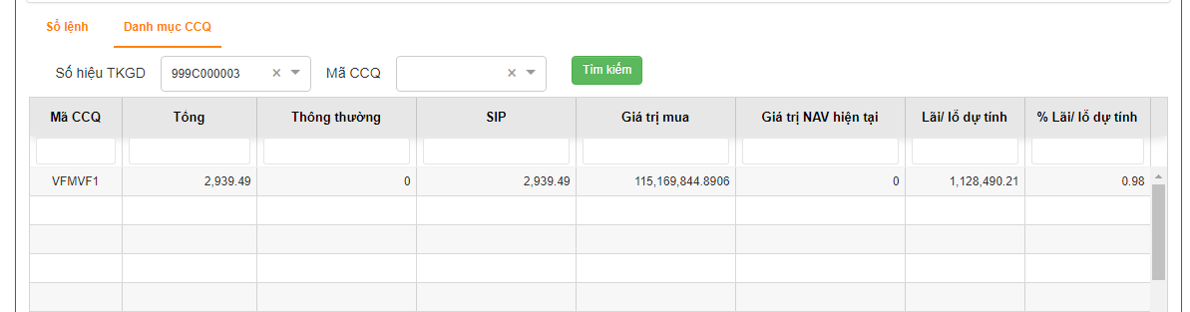

*Nội dung thông tin các trường trên Danh mục:*

|  |  |  |
| --- | --- | --- |
| **STT** | **Tên trường** | **Diễn giải** |
|  | Số hiệu TKGD | Load theo NĐT đăng nhập |
|  | Mã CCQ | Combobox, hiển thị all mã CCQ khai báo |
|  | Mã CCQ màn hình lưới | Load lên mã CCQ NĐT đang nắm giữ |
|  | Tổng | Số dư Thông thường + SIP đang nắm giữ |
|  | Thông thường | Số dư thường khả dụng |
|  | SIP | Số dư SIP khả dụng |
|  | Gía trị mua | = NAV vốn * Tổng |
|  | Gía trị NAV hiện tại | = NAV hiện tại * Tổng |
|  | Lãi/ lỗ dự tính | = Gía trị NAV hiện tại – Gía trị mua |
|  | % Lãi/lỗ dự tính | = Lãi/ lỗ dự tính / Gía trị mua |

*Xử lý*

* Chọn mã quỹ và nhấn Tìm kiếm: load lên CCQ nắm giữ của NĐT, mỗi mã quỹ tương ứng 1 dòng.
  1. Truy vấn thông tin

**Mục đích**: Phục vụ cho NĐT trong việc tra cứu lệnh đặt.

**Màn hình giao diện:**

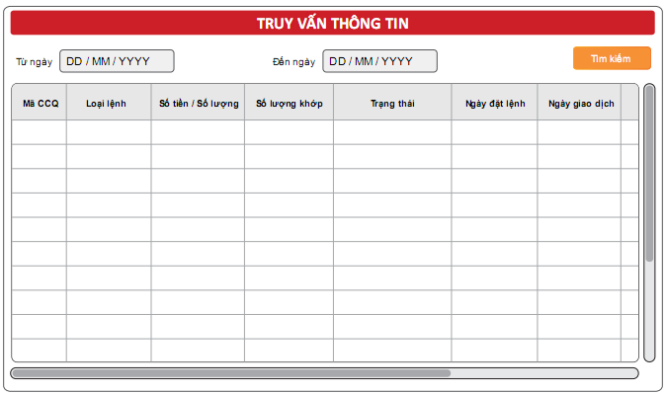

*Nội dung thông tin các trường trên màn hình Truy vấn thông tin:*

|  |  |  |
| --- | --- | --- |
| **STT** | **Tên trường** | **Diễn giải** |
|  | Từ ngày | Lọc đầu vào theo ngày giao dịch của mã |
|  | Đến ngày | Lọc đầu vào theo ngày giao dịch của mã |
|  | Mã CCQ | Load theo mã đặt lệnh |
|  | Loại lệnh | Load theo loại lệnh đặt |
|  | Số tiền/ Số lượng | Load theo số tiền/ số lượng đặt |
|  | Trạng thái | Trạng thái của lệnh |
|  | Ngày đặt lệnh | Ngày đặt lệnh |
|  | Ngày giao dịch | Ngày giao dịch của lệnh |
|  | Thời gian đặt | Thời gian đặt lệnh |
|  | User đặt | User đặt lệnh |
|  | Số hiệu lệnh | Số hiệu lệnh hệ thống của lệnh |
|  | Mã CCQ chuyển đổi | Mã CCQ chuyển đổi đối với lệnh chuyển đổi |

*Xử lý*

* Nhập Từ ngày, Đến ngày và nhấn Tìm kiếm hệ thống sẽ liệt kê ra những lệnh phát sinh có ngày giao dịch nằm trong khoảng đã chọn.
  1. Báo cáo lợi nhuận

**Mục đích:** Có màn hình quản lý danh mục đầu tư gồm 3 phần:

* CCQ còn nắm giữ: thể hiện danh mục đang còn nắm giữ theo từng deal và phần lãi/lỗ dự tính
* CCQ đã bán: thể hiện danh mục đã thực hiện bán theo từng deal và phần lãi/ lỗ đã trừ đi các chi phí như: phí mua, phí bán và hoàn thuế
* TỔNG HỢP: thể hiện tổng vốn đầu tư ban đầu so với tổng số giá trị đã bán + còn nắm giữ để ra được % tăng trưởng lợi nhuận total kể từ khi giao dịch với VFM.

**Màn hình quản lý danh mục đầu tư:**

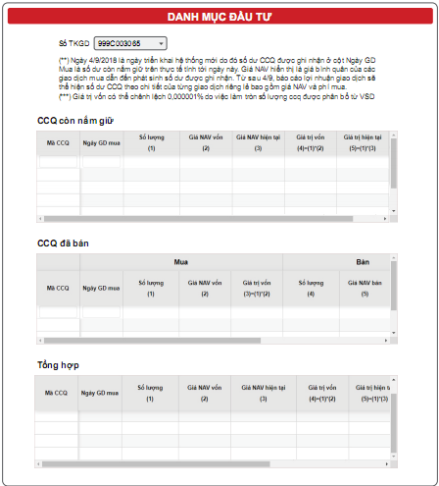

*Ràng buộc:*

* Danh mục CCQ còn nắm giữ:
  + Phí mua: lấy theo thông tin phí theo lệnh khớp VSD trả về
  + Giá trị lãi/ lỗ = Giá trị NAV hiện tại – Giá trị vốn – Phí mua
  + % lãi/ lỗ = Giá trị lãi/ lỗ / Giá trị NAV mua*100
* Danh mục CCQ đã bán
  + Phí mua, phí bán, thuế GD: lấy theo thông tin phí theo lệnh khớp VSD trả về
  + Giá trị lãi/ lỗ = Giá trị NAV bán – Giá trị NAV mua – Phí mua – Phí bán – Thuế GD
  + % lãi/ lỗ = Giá trị lãi/ lỗ / Giá trị NAV mua*100

1. QUY TRÌNH GIAO DỊCH SIP
   1. Đăng ký gói đầu tư định kỳ

***Mục đích:*** NĐT khi tham gia chương trình đầu tư định kỳ (SIP) sẽ phải đăng ký tham gia gói đầu tư định kỳ nào. Sau khi đăng ký gói đầu tư định kỳ, gói SIP đăng ký phải được đặt trên hệ thống để đảm bảo về quy định phiếu lệnh điện tử thông tư 134, các lệnh tự sinh lần sau sẽ được lấy kết quả khớp lệnh từ hệ thống VSD

*Các bước thực hiện trong quy trình đăng ký định kỳ (giống đặt lệnh thông thường):*

* Bước 1: NĐT đăng nhập vào hệ thống FundTrack
* Bước 2: Nhập thông tin trên màn hình đầu tư định kỳ
* Bước 3: Hệ thống gửi OTP qua SMS/ Email đã đăng ký của NĐT. OTP có hiệu lực trước khi đóng sổ lệnh
* Bước 4: NĐT nhập OTP mà hệ thống đã gửi vào SMS/Email của NĐT
* Bước 5: User VFM thực hiện xuất file danh sách lệnh đặt để import vào hệ thống của VSD

*Các loại lệnh định kỳ trên màn hình giao dịch:*

* Mua
* Bán

***Giao diện:***

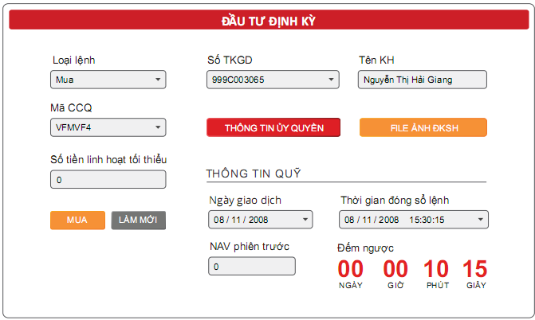

Các thông tin trên form đăng ký:

|  |  |  |
| --- | --- | --- |
| **STT** | **Tên trường** | **Diễn giải** |
|  | Loại lệnh | Hiển thị chọn   * Mua * Bán |
|  | Số TKGD | Mặc định = Số TKGD của NĐT đăng nhập |
|  | Tên KH | Load theo Số TKGD |
|  | Thông tin ủy quyền | Khi click vào hiển thị thông tin người ủy quyền nếu có gồm:   * Họ và tên * Số ĐKSH * Ngày cấp |
|  | FILE ẢNH ĐKSH | Khi click vào hiển thị ảnh số ĐKSH |
|  | Mã CCQ | Là combobox chọn mã CCQ |
|  | Số tiền linh hoạt tối thiểu | Mặc định = 1,000,000 và disable |
|  | Ngày giao dịch | Hiển thị ngày giao dịch hiện tại theo mã CCQ được chọn |
|  | Thời gian đóng sổ lệnh | Hiển thị thời gian đóng sổ lệnh theo mã CCQ được chọn |
|  | NAV phiên trước | Hiển thị NAV phiên trước theo mã CCQ được chọn |
|  | Đếm ngược | Hiển thị thời gian còn lại tính đến thời gian đóng sổ lệnh |
|  | Số dư CCQ SIP | Hiển thị số dư CCQ SIP được bán theo tài khoản nếu Loại lệnh = Bán |
|  | Số lượng đặt bán | Chỉ hiển thị cho phép nhập nếu loại lệnh = Bán  Cho phép bán all hoặc bán 1 phần |

*Ràng buộc:*

* Lệnh Bán đặt vào check điều kiện số đặt bán < số dư có và không bán nhỏ hơn mức qui định tối thiểu cho 1 lệnh bán
* Lệnh bán sau khi bán làm số dư CCQ bị lẻ (<100) thì lệnh bán đó phải bán hết
* Lệnh mua /bán khi đã chốt sổ lệnh 🡪 vẫn cho phép đặt lệnh và hiểu cho phiên sau

*Xử lý giao dịch:*

* Nhấn nút Mua:
* Lưu thông tin đăng ký gói SIP của từng NĐT
* Sinh lệnh SIP con khi import đối chiếu R53 cho lệnh mua với trạng thái lệnh là Khớp tiền thành công
* Với lệnh bán SIP: ký quỹ CCQ của SIP
* Lệnh sau khi đặt xong sẽ hiển thị trên màn hình sổ lệnh SIP
* Nhấn nút Làm mới:
* Làm mới màn hình như trước khi nhập liệu
  1. Hủy đăng ký gói đầu tư định kỳ

***Yêu cầu:*** Có chức năng cho phép NĐT hủy gói SIP đã đăng ký.

Màn hình Sổ lệnh đăng ký định kỳ có nút hủy đăng ký cho lệnh đăng ký của NĐT.

***Giao diện:***

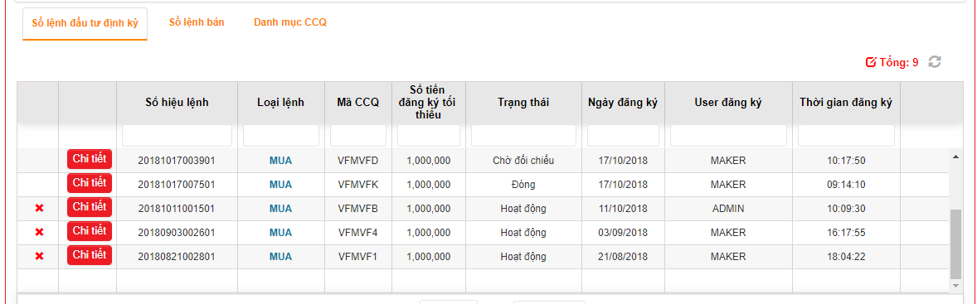

*Xử lý:*

* Đổi trạng thái gói SIP = Đóng
* Các dữ liệu R53 và R62 khi import vào hệ thống có liên quan đến gói SIP này sẽ không được hiểu và ghi nhận nữa.

2.3 Sửa bán đầu tư định kỳ

**Mục đích:** Hệ thống có chức năng sửa lệnh, chỉ cho phép điều chỉnh khi hệ thống chưa xử lý lệnh xuất file import VSD, trường hợp lệnh đã được truy xuất thì màn hình hiển thị lệnh đã được xử lý không sửa được.

* Khi thực hiện xuất file lệnh để import vào VSD thì đổi trạng thái lệnh thành Chờ đối chiếu và mất nút sửa.
* Lệnh sửa bắt buộc phải qua bước xác nhận OTP.

**Giải pháp**:

* Trên mỗi lệnh trong tab Sổ lệnh hiển thị icon sau  để NĐT sửa.
* Thực hiện click vào để sửa lệnh. Sau khi nhấn nút icon sửa lệnh thì view lên màn hình đặt lệnh để thực hiện sửa
* Chỉ enable trường Số lượng đặt bán. Các trường thông tin khác sẽ disable

*Xử lý:*

* Chỉ cho phép sửa những lệnh với trạng thái “Đang xử lý” (Lệnh chưa được xuất ra để nhập vào hệ thống VSD)
* Sau khi sửa cập nhật 1 dòng lệnh mới với trạng thái đang xử lý, dòng cũ đổi trạng thái thành Đã sửa (lệnh gốc) và làm mất hiệu lực dòng này.
  1. Hủy bán đầu tư định kỳ

**Mục đích:** Hệ thống có chức năng hủy lệnh, chỉ cho phép điều chỉnh khi hệ thống chưa xử lý lệnh xuất file import VSD, trường hợp lệnh đã được truy xuất thì màn hình hiển thị lệnh đã được xử lý không sửa được.

* Khi thực hiện xuất file lệnh để import vào VSD thì đổi trạng thái lệnh thành Chờ đối chiếu và mất nút hủy.
* Lệnh sửa bắt buộc phải qua bước xác nhận OTP.

**Giải pháp**:

* Trên mỗi lệnh trong tab Sổ lệnh hiển thị icon sau  để NĐT hủy.

*Xử lý:*

* Chỉ cho phép hủy những lệnh với trạng thái “Đang xử lý” (Lệnh chưa được xuất ra để nhập vào hệ thống VSD)
* Sau khi hủy đổi trạng thái thành Đã hủy (lệnh gốc) và làm mất hiệu lực dòng này.
  1. Sổ lệnh đầu tư định kỳ

***Mục đích:*** Sổ lệnh hiển thị tất cả các gói đăng ký SIP bao gồm tất cả các trạng thái

* Chỉ hiển thị lệnh gói SIP đăng ký, khi tick vào “Chi tiết” trên gói SIP thì sẽ view lên màn hình hiển thị toàn bộ các lệnh SIP của NĐT, nhấn dấu “x“ trên màn hình để đóng màn hình đang xem.
* Cho phép tìm kiếm theo các tiêu chí thông tin trên sổ lệnh

***Giao diện***

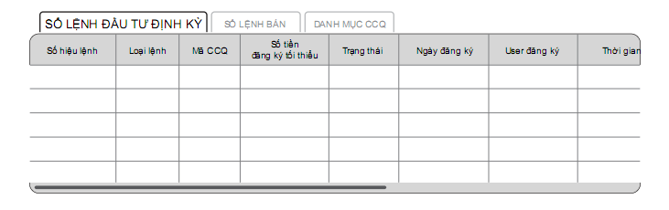

*Nội dung thông tin gói SIP đăng ký:*

| **STT** | **Tên trường** | **Diễn giải** |
| --- | --- | --- |
|  | Số hiệu lệnh | Hiển thị số hiệu lệnh gói SIP sinh ra của hệ thống |
|  | Loại lệnh | MUA |
|  | Mã CCQ | Mã CCQ đăng ký |
|  | Số tiền đăng ký tối thiểu | Mặc định = 1,000,000 |
|  | Trạng thái | Trạng thái đăng ký SIP |
|  | Ngày đăng ký | Ngày đăng ký SIP |
|  | User đăng ký | User đăng ký SIP |
|  | Thời gian đăng ký | Thời gian đăng ký SIP |

*Nội dung thông tin các lệnh SIP tự sinh khi import R53*

| **STT** | **Tên trường** | **Diễn giải** |
| --- | --- | --- |
|  | Mã phiên | Mã phiên giao dịch của lệnh SIP |
|  | Số hiệu lệnh | Hiển thị số hiệu lệnh lệnh SIP sinh ra của hệ thống |
|  | Số hiệu lệnh VSD | Hiển thị số hiệu lệnh lệnh SIP VSD trả về |
|  | Loại lệnh | MUA |
|  | Mã CCQ | Mã CCQ |
|  | Số tiền đăng ký tối thiểu | Load theo số tiền đăng ký của gói SIP đăng ký |
|  | Số lượng khớp | Số lượng mua khớp |
|  | Số lượng phân bổ | Số lượng phân bổ đối với SIP chuyển đổi (chưa triển khai nên để trống) |
|  | Mã CCQ chuyển đổi | Mã CCQ chuyển đổi (chưa triển khai nên để trống) |
|  | Số hiệu lệnh VSD | Hiển thị số hiệu lệnh lệnh SIP VSD trả về |
|  | Ngày đặt lệnh | Ngày import R53 sinh lệnh SIP |
|  | User đặt | User import R53 sinh lệnh SIP |
|  | Thời gian đặt | Thời gian import R53 sinh lệnh SIP |

* 1. Sổ lệnh bán định kỳ

**Mục đích**: Sổ lệnh hiển thị tất cả các lệnh bán SIP bao gồm tất cả các trạng thái

**Giao diện:**

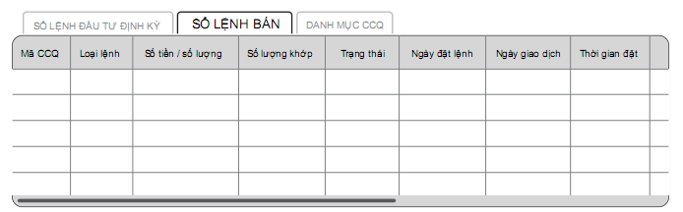

*Nội dung thông tin các trường trên Sổ lệnh bán*

|  |  |  |
| --- | --- | --- |
| **STT** | **Tên trường** | **Diễn giải** |
|  | Mã CCQ | Hiển thị Mã CCQ của lệnh đặt |
|  | Loại lệnh | BÁN |
|  | Số tiền/Số lượng | Số lượng bán |
|  | Số lượng khớp | Số lượng khớp bán |
|  | Trạng thái | Hiển thị Trạng thái của lệnh đặt |
|  | Ngày đặt lệnh | Ngày đặt lệnh bán |
|  | Ngày giao dịch | Ngày giao dịch của mã |
|  | Thời gian đặt | Hiển thị thời gian đặt lệnh |
|  | User đặt | User đặt lệnh |
|  | Mã CCQ chuyển đổi | Mã CCQ chuyển đổi (chưa triển khai nên để trống) |
|  | Mã phiên | Mã phiên giao dịch của mã quỹ |
|  | Số hiệu lệnh | Hiển thị số hiệu lệnh của hệ thống |
|  | Số hiệu lệnh VSD | Hiển thị số hiệu lệnh của VSD |

*Ràng buộc:*

* Chỉ hiển thị những lệnh đặt cho 5 phiên gần nhất
  1. Danh mục CCQ

**Mục đích**: Hiển thị CCQ nắm giữ và lãi/lỗ của NĐT theo mã quỹ.

**Màn hình giao diện:**



*Nội dung thông tin các trường trên Danh mục:*

|  |  |  |
| --- | --- | --- |
| **STT** | **Tên trường** | **Diễn giải** |
|  | Số hiệu TKGD | Load theo NĐT đăng nhập |
|  | Mã CCQ | Combobox, hiển thị all mã CCQ khai báo |
|  | Mã CCQ màn hình lưới | Load lên mã CCQ NĐT đang nắm giữ |
|  | Tổng | Số dư Thông thường + SIP đang nắm giữ |
|  | Thông thường | Số dư thường khả dụng |
|  | SIP | Số dư SIP khả dụng |
|  | Gía trị mua | = NAV vốn * Tổng |
|  | Gía trị NAV hiện tại | = NAV hiện tại * Tổng |
|  | Lãi/ lỗ dự tính | = Gía trị NAV hiện tại – Gía trị mua |
|  | % Lãi/lỗ dự tính | = Lãi/ lỗ dự tính / Gía trị mua |

*Xử lý:*

* Chọn mã quỹ và nhấn Tìm kiếm: load lên CCQ nắm giữ của NĐT, mỗi mã quỹ tương ứng 1 dòng.

1. CHỨNG CHỈ QUỸ
   1. Tổng quan về quỹ

***Mục đích:*** Phục vụ cho NĐT trong việc tìm hiểu thông tin về các sản phẩm quỹ đầu tư của VFM.

***Giao diện:***

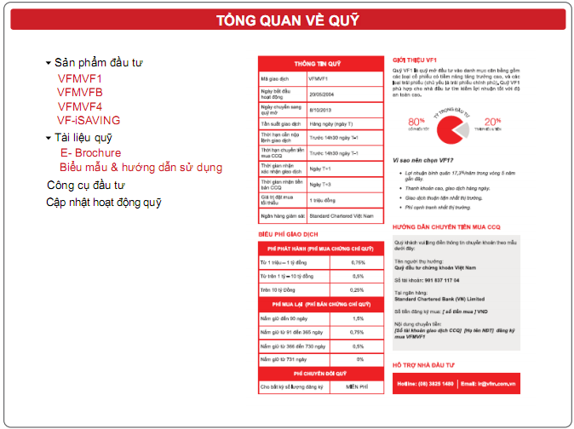

*Xử lý:*

* Tick chọn vào các Sản phẩm đầu tư sẽ load lên các thông tin tương ứng bên phải. (Đợi VFM gửi mẫu)
* Tick chọn vào các Tài liệu quỹ để tải mẫu quảng cáo, biểu mẫu và file hướng dẫn sử dụng. (Đợi VFM gửi mẫu)
  1. Tổng quan tài khoản và danh mục

***Mục đích:*** Thể hiện được tổng quan giá trị danh mục sở hữu của NĐT.

***Giao diện:***

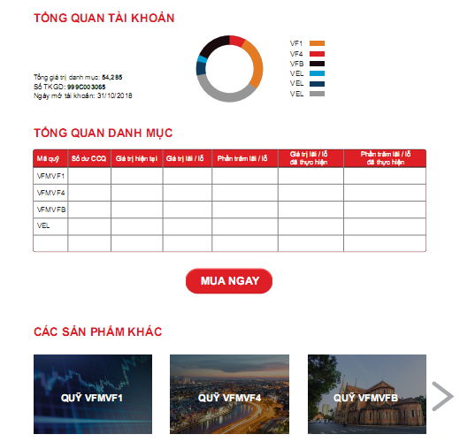

*Các thông tin Tổng quan tài khoản:*

|  |  |  |
| --- | --- | --- |
| **STT** | **Tên trường** | **Diễn giải** |
|  | Tổng giá trị danh mục | Sum (số lượng CCQ nắm giữ * NAV) |
|  | Số TKGD | Số TKGD của NĐT |
|  | Ngày mở TK | Ngày mở TK của NĐT |

*Ràng buộc:*

* Vòng tròn thể hiện tỷ lệ các mã CCQ của NĐT đang nắm giữ.

*Các thông tin Tổng quan tài khoản:*

|  |  |  |
| --- | --- | --- |
| **STT** | **Tên trường** | **Diễn giải** |
|  | Mã quỹ | Mã CCQ nắm giữ |
|  | Số dư CCQ | Số dư CCQ nắm giữ |
|  | Gía trị hiện tại | Lấy theo màn hình Danh mục CCQ |
|  | Gía trị lãi/ lỗ | Lấy theo màn hình Danh mục CCQ |
|  | Phần trăm lãi/ lỗ | Lấy theo màn hình Danh mục CCQ |
|  | Gía trị lãi/ lỗ đã thực hiện |  |
|  | Phần trăm lãi/ lỗ đã thực hiện |  |